***Муниципальное автономное дошкольное образовательное учреждение***

***«ДСКВ № 55»***

***Г. МАГАДАН***

**Сценарий новогоднего праздника**

**для старшей группы**

**«Новогодний снег!»**

**Подготовила музыкальный руководитель:**

**Храмцова Мария Юрьевна**

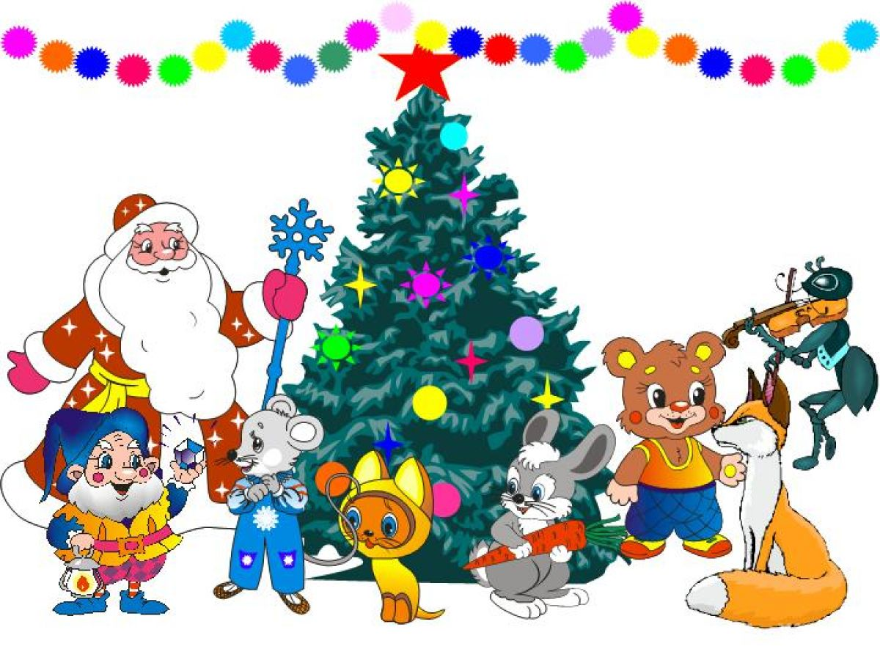

*Под музыку заходят дети, садятся.*

**Вед. –** Вот волшебная поляна,

Вот и елочка стоит!

Она укутанная снегом, заколдованная спит.

*Слышится звон.*

**Вед.** – Слышите? На нашей елке зазвенели вдруг иголки.

Может быть, звенят они, чтобы мы зажгли огни?

**Реб.** – Нашей елке новогодней без огней нельзя сегодня

**Реб**. – Ну, тогда о чем же речь? Надо елочку зажечь!

**Реб**: – Надо ангелов позвать, чтобы елку зажигать!

**Танец ангелов со свечами**

*(в конце направляют лучи свечей на елку, елка загорается)*

1. Мы не зря старались с вами. Елка вспыхнула огнями!

Будут игры, будут пляски,

Хоровод закружит маски,

Ждем на праздник мы гостей,

Запевайте веселей!

**Новогодний хоровод , «Раз, два, три!», В. Савинского**

*(стоим)*

1. Предновогодняя уборка,  
   И вечер с множеством затей,  
   И обязательная елка  
   В домах, где даже нет детей,  
   2. И я сочувствую сегодня  
   Друзьям, обиженным судьбой, -  
   Всем тем, кто в вечер новогодний  
   Не видит елки пред собой.  
   3. Вокруг свечи сияет венчик.  
   И тишина. И сладко всем.  
   А старый год все меньше, меньше...  
   И вот уж нет его совсем.  
   4. И мы волненье ощущаем,  
   У года стоя на краю,  
   Хотя который год встречаем  
   Мы Новый год за жизнь свою.  
   5. Сухим снежком, морозом вея,  
   Он к нам на праздник идет.  
   Но с каждым годом все новее,  
   Наш добрый гость, наш Новый год.

**«Праздничная ёлочка!», Гольцевой** *(дети остаются стоять)*

**Елка (голос)** Здравствуйте, друзья! Я – новогодняя Елка. Ваши звонкие голоса разбудили меня, ваши теплые слова отогрели меня, а свечи ангелов зажгли на мне такие яркие огоньки! И я с удовольствием выпускаю из своих ветвей новогоднюю сказку….

*Звучит тревожная музыка, гаснет свет*

**Ведущий:**   
Что такое? Почему-то потемнело,   
Холодом пахнуло,   
Словно Зимушка-зима   
Рукавом махнула.   
Ну-ка, спрячу я скорей   
Своих маленьких детей.   
  
*Ведущий рассаживает детей на стульчики. Под елку незаметно пробирается гном и садится на корточки. Музыка продолжает звучать. «Влетает» Пурга.*  
**Пурга:**   
Я  королева холода,   
Я  королева льда,   
Люблю мороз и стужу,   
Зовут меня Пурга!   
Хочу я заморозить   
Всех птиц и всех зверей!   
Несусь я по дороге   
Спасайся, кто скорей!   
  
*Кружит по залу, замечает Гнома, говорит ему:*А кто тут предо мною   
Стоит с поднятой головою?   
Ах, это непокорный Гном!   
Ты превратишься в снежный ком!   
**Гном:**   
Тебя, Пурга, я не боюсь   
И я тебе не покорюсь!   
**Пурга:**   
Так, видно, ты забыл, кто я

Придется проучить тебя!   
**Гном:** Ты королева холода,   
Ты  королева льда,   
По имени Пурга.   
**Пурга:** А еще позабыл ты мне сказать,   
Я  хранительница хрустальной трубы.   
**Гном:** Неправда, хозяйка хрустальной трубы   
Снегурочка наша, а вовсе не ты!

**Пурга:**   
*(вынимает из-под полы костюма трубу);*   
А это ты видел? Вот и труба!   
Блестит и сверкает, как изо льда!   
**Гном:**  Пока труба хрустальная молчит,   
Снежинка ни одна не прилетит.   
**Пурга:**Сыграю запросто сейчас на ней   
И буду я всегда хозяйкой ей!  
*Пурга старательно дует в трубу, но у нее ничего не получается.*

*Выключается свет, теневой театр, в это время Снегурочка и гномы выстраиваются на сцене.*

*Голос под музыку*:

«Старый, старый зимний лес,

Много ты таишь чудес,

И в волшебной тишине прячешь тайны в глубине.

Здесь живут герои сказок,

Чудный сон их тих и сладок.

Разбудить их может тот,

Кто смело по лесу пройдет!»

**Снегурочка:** Мороз мой дед родной,   
Снежинки  мне родня.   
В глуши, тиши лесной   
Живу все время я.   
Со мною гномики мои   
На праздник к вам они пришли!

**танец гномов.**

*Пурга продолжает дуть в трубу.*

**Снегурочка** *обращается к пурге***:**  
Напрасно ты стараешься,   
Здесь сила не нужна,   
А нужно здесь умение,   
Да и любовь важна.   
**Пурга:** Тебе трубу я не отдам,   
Помчусь по рекам, по лесам,   
Найду себе учителей,   
Чтоб научили поскорей меня играть,  
И снег на землю вызывать! *Пурга улетает*

**Снегурочка**:  
Вот так горе, вот беда,   
Ведь без снега никуда!   
Надо нам пургу догнать,   
Трубу хрустальную отнять,   
И на землю вызвать снег,   
Чтоб порадовал он всех! *(уходит)*

*Выходят зайцы и волки, наряжают ёлочку, рассказывают стихи.*

**Танцуют.** *К концу танца «влетает» Пурга*.   
 **Пурга:**Вот кто умный, вот кто смелый,   
И, наверное, умелый!   
Ну-ка звери, помогите

Меня играть вы научите!

**Звери:**Что ты, грозная Пурга,   
Мы не играли никогда   
Не то, что на такой трубе,   
А даже на простой дуде.   
*Звери убегают. Пурга злится, пытается их догнать, машет рукой. Снова дует в трубу, но у нее ничего не получается. В это время чип и дейл уходят за сцену.*  
**Пурга** (произнося на ходу):   
Все куда-то разбежались,   
Видно, сильно испугались!

**Ведущая:** Ребята, ну что же нам делать? Какой же новый год без снега?

*Играет музыка, выходят чип и дейл*

**Пурга:** Вот кто сумеет мне помочь!  
Научат на трубе играть,   
Но надо их не испугать…

**Пурга** *(ласково чипу и дейлу):*   
Ну-ка, звери, помогите,   
На трубу вы посмотрите,   
И ответьте мне скорей

можете играть на ней?

**Чип и дейл**: Что ты, грозная Пурга,   
Мы не играли никогда   
Не то, что на такой трубе,   
А даже на простой дуде.

**Ведущая***:* Чип и дейл помогите!

Волшебную трубу у пурги отнимите!

Ведь вы спасатели?

**Чип и дейл**: мы да!

**Ведущая:**так помогите же тогда!

*Чип и дейл* **танцуют,** *в конце у неё кружится голова.*

**Пурга**: Ах, закружилась голова, ваша теперь волшебная труба!

Но меня не прогоняйте,   
С вами праздновать я буду,   
Свои пакости забуду.

**Ведущая**: простим пургу? (да)

**Пурга**:  
Вот спасибо вам, друзья,   
Я как будто бы проснулась   
И, конечно, ужаснулась,   
И теперь хочу я с вами   
Веселиться в этом зале.

*Пурга танцует с детьми*, *после танца пурга уходит, выходит снегурочка*.  
  
**Снегурочка:** Сейчас, под звонкое пенье   
Моей хрустальной трубы   
Закружатся с нетерпеньем   
Снежинки, подруги мои.   
Лети, кружись, волшебный снег!   
Пусть будет счастье на Земле! *(играет на трубе, идёт снег)*

**Танец снежинок**

**Песня «Замела метелица город мой!»**

**Снегурочка:**   
Все закончилось чудесно,  
Но Дед Мороз где  неизвестно,   
Видно, он про нас забыл.   
Давайте громко, на весь дом,   
Мы Дед Мороза позовем! 

Добрый Дедушка Мороз,   
Ты наш самый лучший гость!   
Поскорее приходи   
И подарки приноси!   
  
*Дети вслед за Снегурочкой повторяют:*Добрый Дедушка Мороз,   
Ты наш самый лучший гость!   
Поскорее приходи   
И подарки приноси!

*Дети с ведущей зовут деда мороза, несколько раз.*

*В зал входит Дед Мороз*

**ДЕД МОРОЗ.**

Здравствуйте, а вот и я!

С Новым Годом вас, друзья!

Был у вас я год назад,

Видеть всех я очень рад.

Подросли, большими стали.

А меня-то вы узнали?

Все такой же я седой,

Но совсем, как молодой!

Вместе с вами хоть сейчас   
Я готов пуститься в пляс.   
Становитесь-ка, ребята,   
Поскорее в хоровод

Песней, пляской и весельем   
Встретим с вами Новый год!

*Дети встают в хоровод*

**"Здравствуй, Дед Мороз"**

на мелодию песни "Расскажи Снегурочка" из м/ф "Ну, погоди!"

**Дед мороз:** Ну-ка, ручки протяните,   
Мне ладошки покажите,   
А когда я подойду,   
Рукавицы протяну,   
Вы ладошки убирайте   
Быстро-быстро, не зевайте,   
Потому что на бегу   
Заморозить вас могу!

**Игра «Заморожу»**

**Дед Мороз:** играть вы умеете молодцы, а вот дружные ли вы?

**«И раз, два, три, сколько мальчиков хороших посмотри!»  
Дед мороз**: Загоняли вы меня, Сяду, отдохну-ка я.   
**Снегурочка:**А вы тоже отдохните. Стихи Дедушке прочтите.

**Стихи**

**Ребёнок:** Год прошел, как день вчерашний.  
Над Москвою в этот час  
Бьют часы Кремлевской башни  
Свой салют двенадцать раз.

**Дед мроз:** Ну что, осталось всего чуть-чуть до Нового года. А давайте сейчас все вместе впрыгнем в Новый год? (да) Для этого надо выполнить все мои команды:

Встаньте смирно- это раз,

Закрыли глазки – это два.

Загадали желанье – это три!

А на счет «12» мы впрыгиваем в новый год и открываем глаза. *(часы бьют 12 раз, дети прыгают)* – С новым годом! Ура!

*Пока дети слушали куранты и прыгали, под ёлку ложатся подарки*

**Снегурочка:** Вот и наступил Новый год! Пришло время для подарков!

**Подарки**

**Снегурочка:**   
Вот и кончились подарки,   
И прощаться нам пора.   
**Дед Мороз:**Завтра снова в путь-дорогу   
Надо нам идти с утра.   
Елка ваша пусть сверкает,   
Смех и песни не смолкают,   
Будет радостным весь год,   
Счастье к вам в семью придет!